FORMAT PENULISAN LAPORAN PRAKTIKUM
COVER (Point: 5)
LAPORAN PRAKTIKUM
PEMROGRAMAN BERBASIS PLATFORM
IMPLEMENTASI HALAMAN LOGIN WEB DENGAN VISUAL ARCHETYPE NEO-BRUTALISM

Mata Kuliah: Pemrograman Berbasis Platform
Materi Praktikum ke: 2 (Dua) — Implementasi Antarmuka Web
Dosen Pengampu: Sugiyanto, M.Kom.
Disusun Oleh:
Nama: Rayhan Adhyfa Firdaus
NIM: 240511056
Kelas: TI24A
Kelompok: Mandiri / Individu
PROGRAM STUDI S-1 TEKNIK INFORMATIKA
FAKULTAS TEKNIK
UNIVERSITAS MUHAMMADIYAH CIREBON
Tanggal Praktikum: 28 Oktober 2026

BAB I PENDAHULUAN (Point: 15)
BAB I
PENDAHULUAN
1.1. Latar Belakang
Perkembangan teknologi perangkat lunak menjadikan platform web sebagai salah satu media utama dalam penyediaan informasi dan pengembangan aplikasi. Dalam sebuah aplikasi web, halaman login merupakan antarmuka awal yang digunakan pengguna untuk memasukkan identitas dan kata sandi sebelum mengakses layanan yang tersedia. Oleh karena itu, halaman login perlu dirancang dengan memperhatikan struktur antarmuka, kemudahan penggunaan, validasi masukan, serta kemampuan menyesuaikan tampilan dengan ukuran layar perangkat.
Praktikum kedua mata kuliah Pemrograman Berbasis Platform berfokus pada implementasi antarmuka web menggunakan HTML, CSS, dan JavaScript. Praktikum ini melanjutkan pembelajaran sebelumnya mengenai lingkungan pengembangan dan karakteristik berbagai platform aplikasi. Melalui kegiatan ini, mahasiswa menerapkan konsep pengembangan web dalam bentuk halaman login yang memiliki struktur terorganisasi, tampilan konsisten, dan fitur interaktif.
Halaman login yang dikembangkan menggunakan pendekatan visual Neo-Brutalism. Pendekatan ini ditandai dengan penggunaan warna kontras, garis tepi tegas, bayangan yang jelas, serta respons interaksi pada tombol. Pemilihan gaya tersebut bertujuan menghasilkan antarmuka yang mudah dikenali dan memiliki karakter visual yang konsisten. Desain kemudian disesuaikan dengan kebutuhan praktikum, termasuk penggunaan identitas mata kuliah, formulir login, validasi masukan, serta tata letak responsif.
1.2. Tujuan
Tujuan pelaksanaan praktikum ini adalah sebagai berikut:
1. Mengimplementasikan struktur halaman web menggunakan HTML5, CSS3, dan JavaScript.
2. Menerapkan prinsip desain Neo-Brutalism melalui pemilihan warna, tipografi, garis tepi, bayangan, dan efek interaksi.
3. Mengembangkan fitur interaktif berupa validasi formulir dan pengaturan visibilitas kata sandi.
4. Menguji tampilan halaman pada resolusi desktop dan perangkat seluler untuk memeriksa kesesuaian tata letak.
5. Mendokumentasikan proses implementasi, hasil pengujian, dan kode sumber dalam repositori GitHub.
BAB II ALAT DAN BAHAN (Point: 20)
BAB II
ALAT DAN BAHAN
2.1. Alat
Alat yang digunakan dalam praktikum meliputi:
- Perangkat keras: Laptop dengan prosesor AMD Ryzen 5, RAM 16 GB, penyimpanan SSD NVMe, dan layar beresolusi Full HD.
- Sistem operasi: Microsoft Windows 11 64-bit.
- Penyunting kode: Visual Studio Code untuk menulis dan mengelola kode HTML, CSS, dan JavaScript.
- Peramban: Google Chrome sebagai peramban utama pengujian dan Microsoft Edge sebagai peramban pendukung.
- Sistem kontrol versi: Git untuk mengelola perubahan kode dan GitHub untuk menyimpan repositori proyek.
- Perangkat pengujian: Node.js, NPM, dan Python untuk mendukung kebutuhan pengujian otomatis melalui peramban.
2.2. Bahan
Bahan yang digunakan dalam praktikum meliputi:
- HTML5 untuk menyusun struktur dan elemen halaman web.
- CSS3 untuk mengatur tata letak, warna, tipografi, animasi, dan responsivitas.
- JavaScript untuk menangani interaksi pengguna dan validasi formulir.
- Tailwind CSS untuk mendukung pengaturan gaya dan tata letak.
- Google Fonts, khususnya Space Grotesk dan Space Mono, sebagai pilihan tipografi antarmuka.
- Material Symbols Outlined untuk menampilkan ikon pada elemen antarmuka.
- Aset logo Universitas Muhammadiyah Cirebon dalam format PNG.
- Dokumen rancangan awal, berkas HTML, dan tangkapan layar visual yang digunakan untuk menganalisis struktur serta mengembangkan tampilan akhir sesuai kebutuhan praktikum.
- Repositori tugas Pemrograman Berbasis Platform yang memuat dokumentasi Pertemuan 1 dan berkas proyek praktikum.
BAB III PROSEDUR KERJA (Point: 25)
BAB III
PROSEDUR KERJA
Prosedur praktikum dilaksanakan secara bertahap, mulai dari pemeriksaan lingkungan kerja hingga pengujian dan dokumentasi hasil implementasi.
1. Pemeriksaan Repositori Awal — Memeriksa kondisi repositori Git pada direktori D:\Project_Kuliah\MK_PBP_PAK_SUGIYANTO, termasuk branch aktif, perubahan berkas, dan alamat remote. Pemeriksaan dilakukan untuk menjaga dokumentasi tugas sebelumnya agar tetap utuh selama pengerjaan praktikum.
2. Analisis Rancangan Antarmuka — Mempelajari struktur halaman, komposisi elemen, pilihan warna, tipografi, serta karakteristik visual yang menjadi acuan awal. Hasil analisis digunakan untuk menentukan komponen yang perlu disesuaikan dengan identitas mata kuliah dan kebutuhan praktikum.
3. Penyesuaian Konten dan Identitas — Menyesuaikan teks, label formulir, placeholder, dan elemen identitas agar sesuai dengan konteks akademik. Konten yang tidak diperlukan pada implementasi praktikum dihilangkan, termasuk informasi autentikasi dan keamanan yang belum didukung oleh layanan backend.
4. Penyusunan Struktur HTML — Menyusun struktur halaman pada berkas index.html, yang mencakup navigasi, pita informasi, kartu login, formulir, tombol interaksi, dan footer. Struktur dibuat dengan memperhatikan keteraturan elemen serta penggunaan atribut yang mendukung aksesibilitas.
5. Pengembangan Tampilan CSS — Mengatur tampilan melalui berkas css/style.css. Tahapan ini meliputi pemilihan warna, ukuran tipografi, ketebalan garis tepi, bayangan, pola latar belakang, animasi pita informasi, efek interaksi tombol, dan aturan media queries untuk perangkat dengan ukuran layar berbeda.
6. Implementasi Interaksi JavaScript — Menambahkan logika pada berkas js/app.js untuk memeriksa masukan formulir, menampilkan pesan kesalahan, menghapus pesan kesalahan saat masukan diperbaiki, dan memberikan umpan balik setelah formulir memenuhi kriteria validasi.
7. Implementasi Fitur Visibilitas Kata Sandi — Menambahkan tombol untuk menampilkan atau menyembunyikan kata sandi. Fitur ini mengubah tipe masukan antara password dan text, memperbarui ikon, serta menyesuaikan atribut aksesibilitas tombol.
8. Pengujian Fungsionalitas — Menguji perilaku formulir dalam kondisi kosong dan terisi, fungsi tombol visibilitas kata sandi, pembersihan pesan kesalahan, serta respons tombol alternatif yang masih berupa komponen demonstrasi.
9. Pengujian Responsivitas — Menguji tampilan pada viewport desktop 1440 x 950 piksel dan perangkat seluler 390 x 844 piksel. Pengujian mencakup pemeriksaan tata letak, keterbacaan konten, dan perbandingan scrollWidth dengan clientWidth untuk mendeteksi pergeseran horizontal.
10. Dokumentasi Hasil Pengujian — Mengambil tangkapan layar aplikasi yang sedang berjalan melalui peramban. Berkas dokumentasi disimpan pada direktori screenshots, meliputi tampilan desktop, tampilan seluler, dan hasil validasi formulir.
11. Pembaruan Repositori — Memperbarui berkas README.md agar menjelaskan struktur proyek, fitur yang tersedia, dan cara menjalankan aplikasi secara lokal. Perubahan kode kemudian dikelola menggunakan Git dan dipublikasikan ke repositori GitHub.
12. Penyusunan Laporan — Menyusun laporan praktikum berdasarkan implementasi yang telah dilakukan, hasil pengujian, serta tangkapan layar sebagai bukti pelaksanaan kegiatan.
BAB IV HASIL DAN PEMBAHASAN (Point: 25)
BAB IV
HASIL DAN PEMBAHASAN
4.1. Hasil Implementasi Antarmuka
Halaman login mahasiswa berhasil dikembangkan menggunakan pendekatan visual Neo-Brutalism. Tampilan halaman memadukan warna krem sebagai latar belakang, pola kisi-kisi, warna kuning sebagai warna utama komponen, serta garis tepi dan bayangan berwarna hitam. Kombinasi tersebut digunakan untuk membentuk hierarki visual dan membedakan elemen utama dari elemen pendukung.
Bagian navigasi menampilkan identitas PBP//PORTAL, tautan panduan, dan indikator status visual. Di bawah navigasi terdapat pita informasi berjalan yang memuat keterangan mata kuliah dan kelas. Bagian utama halaman berupa kartu login dengan garis tepi tebal, bayangan yang tegas, dan elemen dekoratif yang mendukung tema visual.
Tombol utama bertuliskan “MASUK KE PORTAL” menggunakan warna merah yang kontras dengan kartu login. Efek perubahan posisi dan bayangan saat tombol ditekan memberikan umpan balik visual terhadap interaksi pengguna. Secara keseluruhan, susunan elemen dibuat agar formulir tetap menjadi fokus utama halaman.
4.2. Implementasi Teknologi dan Struktur Berkas
Implementasi dipisahkan menjadi tiga berkas utama agar struktur halaman, tampilan, dan logika interaksi lebih mudah dikelola.
- index.html — Struktur halaman: Berisi elemen navigasi, pita informasi, kartu login, kolom masukan, tombol aksi, dan footer. Berkas ini juga memuat pengaturan pemanggilan pustaka tipografi dan ikon yang digunakan pada antarmuka.
- css/style.css — Pengaturan tampilan: Mengatur warna, tipografi, pola latar belakang, garis tepi, bayangan, animasi, efek fokus, indikator kesalahan, serta tata letak responsif melalui media queries.
- js/app.js — Logika interaksi: Menangani pemeriksaan masukan, pengelolaan pesan kesalahan, pengaturan visibilitas kata sandi, serta notifikasi yang ditampilkan ketika pengguna berinteraksi dengan formulir atau tombol alternatif.
Pemisahan tersebut memudahkan proses pemeriksaan dan perubahan kode karena masing-masing berkas memiliki fungsi yang jelas.
4.3. Fitur yang Berhasil Diimplementasikan
1. Kolom NIM atau Email — Formulir menyediakan kolom untuk memasukkan NIM atau alamat email mahasiswa. Kolom tersebut dilengkapi placeholder dan penanda bahwa data perlu diisi.
2. Visibilitas Kata Sandi — Pengguna dapat menampilkan atau menyembunyikan kata sandi melalui tombol ikon mata. Perubahan dilakukan tanpa perlu menghapus isi kolom masukan.
3. Validasi Formulir — Sistem memeriksa kelengkapan dan panjang masukan. NIM atau email harus memenuhi ketentuan minimal tiga karakter, sedangkan kata sandi harus memiliki minimal delapan karakter. Jika masukan belum sesuai, sistem menampilkan penanda kesalahan dan menghalangi pengiriman formulir.
4. Pembersihan Kesalahan — Pesan kesalahan diperbarui ketika pengguna mengubah masukan. Apabila masukan sudah memenuhi ketentuan, penanda kesalahan akan dihapus.
5. Notifikasi Hasil Validasi — Setelah masukan memenuhi ketentuan pemeriksaan sisi klien, sistem menampilkan notifikasi bahwa validasi berhasil. Notifikasi ini hanya menunjukkan bahwa format masukan telah memenuhi aturan yang diterapkan pada antarmuka, bukan bahwa pengguna sudah berhasil masuk ke suatu sistem.
6. Tombol Alternatif Google dan GitHub — Halaman menyediakan tombol alternatif sebagai bagian dari rancangan antarmuka. Tombol tersebut memberikan pesan informasi karena proses autentikasi OAuth belum diimplementasikan.
7. Tata Letak Responsif — Tampilan disesuaikan untuk desktop dan perangkat seluler. Pada ukuran layar yang lebih sempit, elemen dekoratif tertentu disembunyikan agar tidak mengganggu tampilan formulir atau menyebabkan pergeseran horizontal.
4.4. Hasil Pengujian Fungsionalitas
Pengujian dilakukan menggunakan Google Chrome dengan memeriksa perilaku aplikasi pada beberapa skenario. Ringkasan hasil pengujian ditampilkan pada Tabel 4.1.
No. | Aspek Pengujian | Skenario Uji | Hasil Pengujian | Status
1 | Visibilitas kata sandi | Mengklik tombol ikon mata saat kolom kata sandi terisi | Tipe masukan dan ikon berubah sesuai kondisi tampilan kata sandi | Berhasil
2 | Validasi formulir kosong | Mengirim formulir tanpa mengisi kolom | Pengiriman ditahan dan penanda kesalahan ditampilkan | Berhasil
3 | Pembersihan kesalahan | Memperbaiki masukan yang sebelumnya tidak valid | Penanda kesalahan dihapus ketika masukan memenuhi ketentuan | Berhasil
4 | Pengiriman dengan masukan valid | Mengisi kedua kolom sesuai aturan validasi | Notifikasi validasi sisi klien ditampilkan | Berhasil
5 | Tombol alternatif | Mengklik tombol Google atau GitHub | Pesan informasi mengenai fitur autentikasi yang belum tersedia ditampilkan | Berhasil
6 | Responsivitas | Menguji viewport desktop 1440 piksel dan seluler 390 piksel | Tata letak menyesuaikan ukuran layar tanpa pergeseran horizontal pada viewport pengujian | Berhasil
Tabel 4.1. Hasil Pengujian Fungsionalitas dan Responsivitas Halaman Login.
4.5. Dokumentasi Visual Aplikasi
Dokumentasi visual diperoleh melalui tangkapan layar aplikasi yang berjalan secara lokal pada peramban Google Chrome. Dokumentasi tersebut digunakan untuk menunjukkan hasil implementasi dan mendukung pembahasan pengujian tampilan.
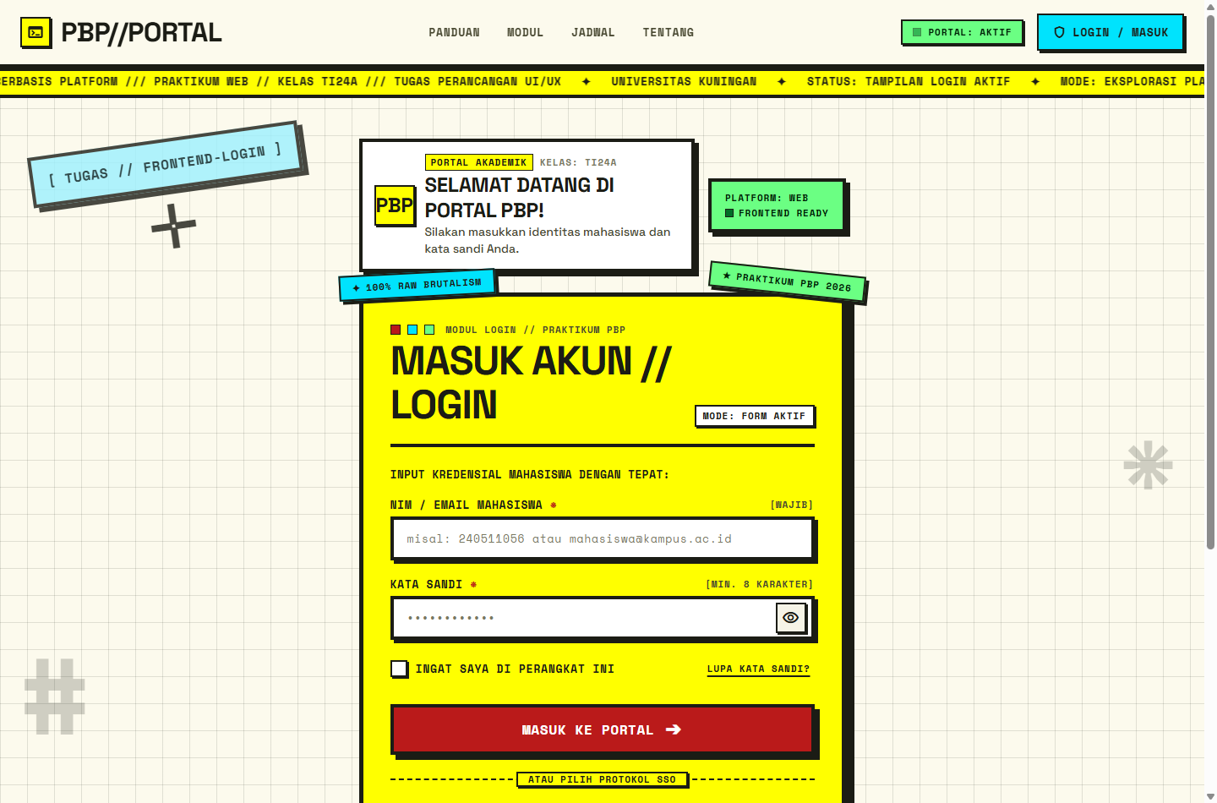
Gambar 4.1. Tampilan Halaman Login pada Perangkat Desktop (Resolusi 1440 × 950 piksel)
Gambar 4.1 memperlihatkan halaman login pada ukuran desktop. Navigasi, pita informasi, kartu login, dan elemen dekoratif ditampilkan dalam susunan yang memberikan penekanan pada formulir utama.
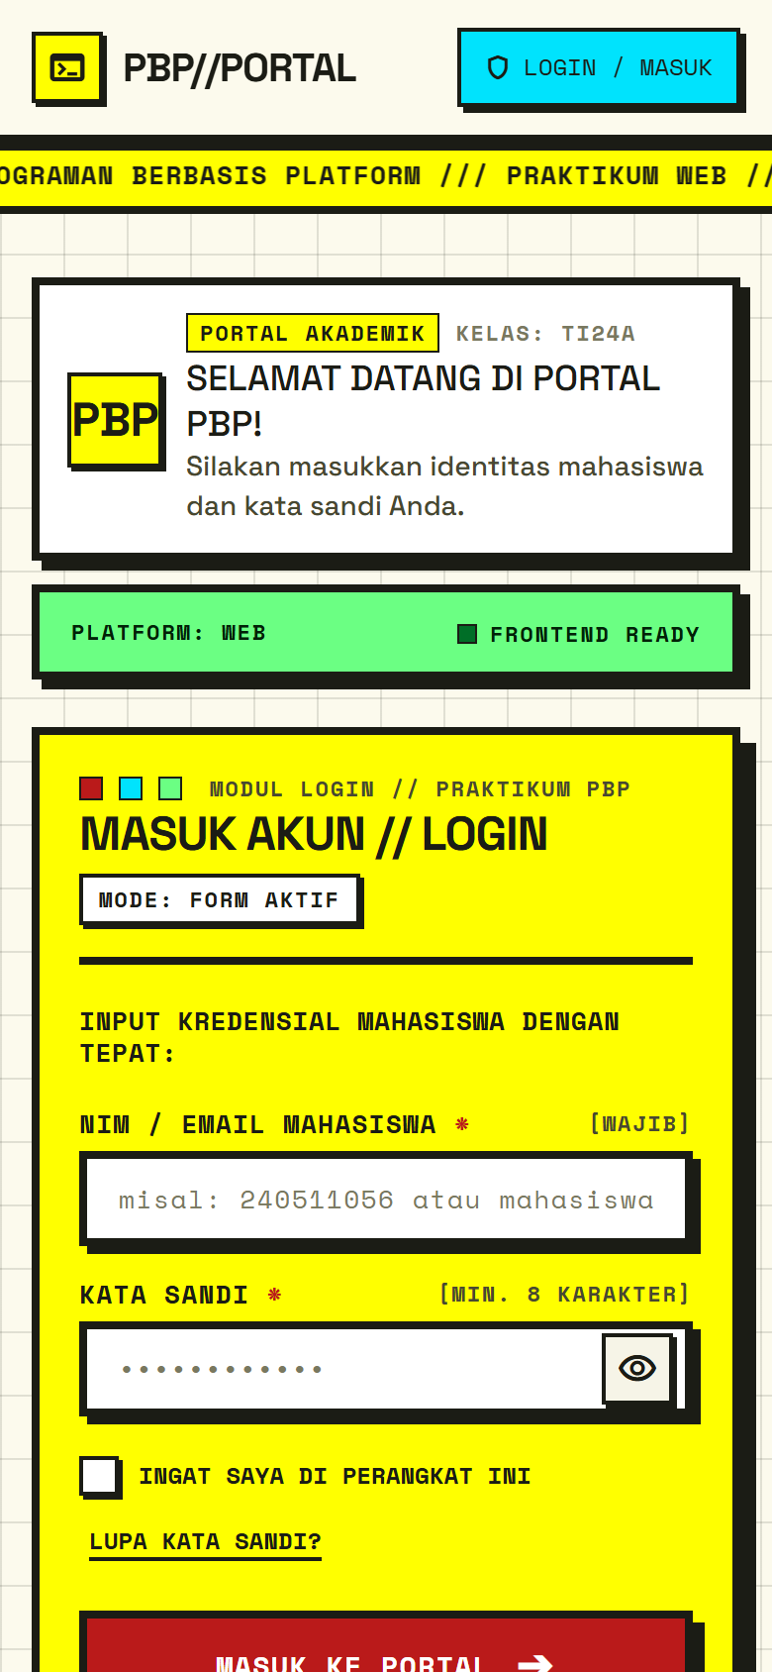
Gambar 4.2. Tampilan Halaman Login pada Perangkat Seluler (Viewport 390 × 844 piksel)
Gambar 4.2 menunjukkan penyesuaian tata letak untuk layar seluler. Elemen disusun agar formulir tetap terlihat dan dapat digunakan tanpa pergeseran horizontal pada ukuran viewport yang diuji.
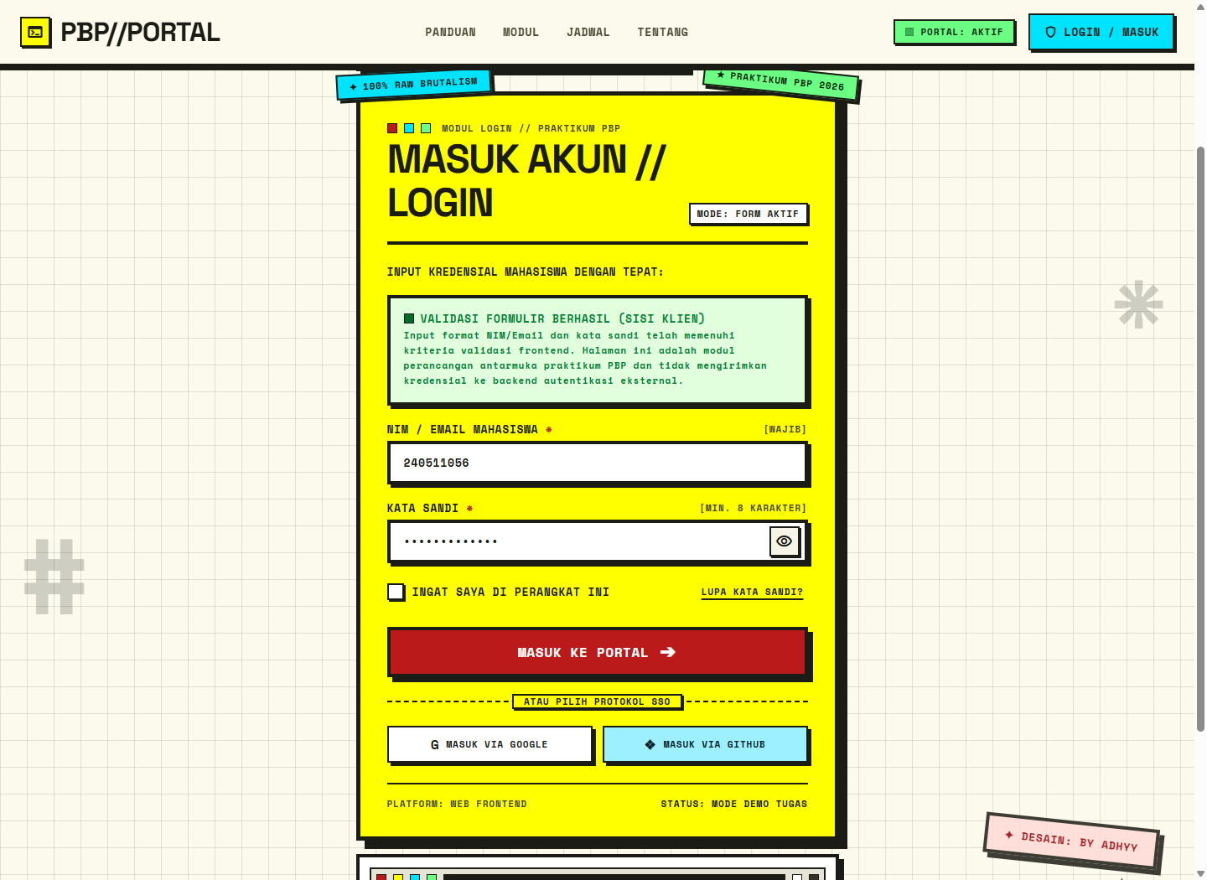
Gambar 4.3. Hasil Pengujian Validasi Formulir pada Peramban Web
Gambar 4.3 memperlihatkan notifikasi yang muncul ketika NIM atau email dan kata sandi memenuhi ketentuan validasi sisi klien. Hasil tersebut menunjukkan bahwa logika pemeriksaan masukan dan penyajian notifikasi telah berjalan sesuai skenario pengujian.
BAB V KESIMPULAN (Point: 5)
BAB V
KESIMPULAN
Berdasarkan proses implementasi dan pengujian yang telah dilakukan, diperoleh kesimpulan sebagai berikut:
1. Halaman login berbasis web berhasil dikembangkan menggunakan HTML5, CSS3, dan JavaScript dengan pendekatan visual Neo-Brutalism. Pemilihan warna, tipografi, garis tepi, bayangan, dan efek interaksi diterapkan untuk membentuk tampilan yang konsisten.
2. Fitur interaktif berupa pengaturan visibilitas kata sandi, validasi formulir, dan pesan kesalahan berhasil diimplementasikan dan diuji pada peramban.
3. Pengujian pada viewport desktop dan seluler menunjukkan bahwa tata letak menyesuaikan ukuran layar yang digunakan dalam pengujian tanpa pergeseran horizontal.
4. Implementasi masih berfokus pada sisi frontend. Validasi yang tersedia belum terhubung dengan backend atau basis data autentikasi. Tombol alternatif Google dan GitHub juga masih berupa komponen demonstrasi.
Dengan demikian, praktikum ini memberikan pengalaman dalam menyusun struktur halaman, menerapkan gaya visual, mengembangkan interaksi pengguna, serta melakukan pengujian dasar pada aplikasi web.
DAFTAR PUSTAKA (Point: 5)
DAFTAR PUSTAKA
Marcotte, E. (2011). Responsive Web Design. New York: A Book Apart. ISBN: 978-0-9830263-3-4.
MDN Web Docs. (2024). Web technology for developers: HTML, CSS, and JavaScript. Mozilla Developer Network. https://developer.mozilla.org/en-US/docs/Web
Nixon, R. (2021). Learning PHP, MySQL & JavaScript: With jQuery, CSS & HTML5 (6th ed.). Sebastopol: O'Reilly Media. ISBN: 978-1-4920-9382-4.
Open Web Application Security Project (OWASP). (2023). OWASP Top 10:2021 — The Ten Most Critical Web Application Security Risks. https://owasp.org/Top10/
World Wide Web Consortium (W3C). (2023). Web Content Accessibility Guidelines (WCAG) 2.2. https://www.w3.org/TR/WCAG22/

